

APVIENOTO NĀCIJU ORGANIZĀCIJA

NOLĪGUMS

par vienotu apstiprinājuma nosacījumu pieņemšanu un mehānisko transportlīdzekļu aprīkojuma un detaļu apstiprinājuma savstarpēju atzīšanu

parakstīts Ženēvā 1958. gada 20. martā

____________________

58. papildinājums: Noteikumi Nr. 59
Kā Nolīguma pielikums stājās spēkā 1983.gada 1.oktobrī

VIENOTI NOTEIKUMI PAR REZERVES TROKŠŅA SLĀPĒTĀJA SISTĒMU APSTIPRINĀŠANU

____________________

Noteikumi Nr. 59

VIENOTI NOTEIKUMI PAR REZERVES TROKŠŅA SLĀPĒTĀJA SISTĒMU APSTIPRINĀŠANU

SATURS

NOTEIKUMI Lappuse

1. Darbības joma 1

2. Definīcijas 1

3. Apstiprinājuma pieteikums 2

4. Marķējumi 3

5. Apstiprinājums 3

6. Specifikācijas 4

7. Apstiprinājuma attiecināšana uz citu tipu 7

8. Trokšņa slāpētāja sistēmas pārveidojumi 8

9. Ražojumu atbilstība 8

10. Sankcijas par ražojumu neatbilstību 8

11. Ražošanas pilnīga izbeigšana 9

12. Par atbilstības testu veikšanu atbildīgo tehnisko dienestu, kā arī administratīvo iestāžu nosaukumi un adreses 9

PIELIKUMI

1. pielikums - Paziņojums par apstiprinājuma piešķiršanu (vai apstiprinājuma atteikumu, vai apstiprinājuma atsaukumu, vai pilnīgu ražošanas izbeigšanu) rezerves trokšņa slāpētāja sistēmas tipam vai minētās sistēmas detaļām saskaņā ar Noteikumiem Nr. 59

2. pielikums – Apstiprinājuma zīmes shēma

3. pielikums – Testa iekārta

4.pielikums – Mērījumu punkti – izplūdes gāzu pretspiediens

Noteikumi Nr.95

VIENOTI NOTEIKUMI PAR REZERVES TROKŠŅA SLĀPĒTĀJA SISTĒMU APSTIPRINĀŠANU

1. DARBĪBAS JOMA

Šie noteikumi attiecas uz trokšņa slāpētāja sistēmu apstiprināšanu vai to detaļu apstiprināšanu, kuras kā rezerves daļas iemontē vienā vai vairākos M₁ un N₁ */ kategorijas mehāniskajos transportlīdzekļos.

2. DEFINĪCIJAS

Šajos noteikumos

2.1. "trokšņa slāpētāja sistēma" ir pilns detaļu komplekts, kas vajadzīgs, lai ierobežotu mehāniskā transportlīdzekļa un tā izplūdes radīto troksni;

2.2. {>"trokšņa slāpētāja sistēmas detaļa" ir viena no atsevišķajām detaļām, kas kopā veido izplūdes sistēmu (piem., pats trokšņa slāpētājs, izplešanās kamera, rezonators);

2.3. "dažādu tipu trokšņa slāpētāja sistēmas" ir slāpētāja sistēmas, kas ievērojami atšķiras pēc šādām pazīmēm:

2.3.1. to detaļām ir atšķirīgi tirdzniecības nosaukumi vai preču zīmes;

2.3.2. to atšķirības detaļu veidojošo materiālu raksturojumos vai atšķirības to formā vai izmēros, dažādi pārklājuma veidi (cinkots pārklājums, alumīnija pārklājums) nemaina sistēmas tipu,

2.3.3. vismaz vienas detaļas darbības principi ir atšķirīgi;

2.3.4. to detaļas ir samontētas atšķirīgi;

2.4. "rezerves trokšņa slāpētāja sistēma vai šīs sistēmas detaļa" ir jebkura 2.1. punktā definētās izplūdes sistēmas daļa, kas paredzēta izmantošanai transportlīdzeklī un kas nav tā tipa sistēmas daļa, kas ir iemontēta transportlīdzeklī, kad to atbilstoši šiem noteikumiem iesniedz tipa apstiprinājumam;

2.5. "rezerves trokšņa slāpētāja sistēmas vai šīs sistēmas detaļas apstiprinājums" ir visas trokšņa slāpētāja sistēmas apstiprinājums vai tās detaļas apstiprinājums, ko attiecībā uz trokšņa līmeņa ierobežošanu var piemērot vienam vai vairākiem noteiktiem mehānisko transportlīdzekļu tipiem;

2.6. “transportlīdzekļa tips” ir tādu mehānisko transportlīdzekļu kategorija, kuri ievērojami neatšķiras pēc tādām pazīmēm, kā:

2.6.1. virsbūves līnijas un materiāli (īpaši dzinēja nodalījums un tā trokšņa necaurlaidība);

2.6.2. transportlīdzekļa garums un platums;

2.6.3. dzinēja tips (dzirksteļaizdedzes, kompresijaizdedzes, divtaktu vai četrtaktu, atgriezeniskās virzes kustības vai rotorvirzuļu, cilindru skaits un tilpums, karburatoru skaits, vārstu izkārtojums, maksimālā jauda, atbilstošais apgriezienu skaits minūtē) utt.;

2.6.4. pārnesumu skaits un attiecība, transmisijas kopējais pārnesuma skaitlis;

2.6.5. izplūdes sistēmu skaits, tips un izvietojums un;

2.6.6. ieplūdes sistēmu skaits, tips un izvietojums.

3. APSTIPRINĀJUMA PIETEIKUMS

3.1. Rezerves trokšņa slāpētāja sistēmas vai šīs sistēmas detaļas apstiprinājuma pieteikumu iesniedz tās ražotājs vai viņa atbilstoši pilnvarots pārstāvis.

3.2. Pieteikumam pievieno šādus dokumentus trīs eksemplāros un šādas ziņas:

3.2.1. tā (to) transportlīdzekļa (u) tipa(u) aprakstu, kuram(iem) ir paredzēta sistēma vai tās detaļas, ņemot vērā iepriekš 2.6. punktā minētos parametrus. Norāda numurus un/vai simbolus, kas parāda dzinēja un transportlīdzekļa tipu, un vajadzības gadījumā – transportlīdzekļa tipa apstiprinājuma numuru;

3.2.2. samontētas trokšņa slāpētāja sistēmas aprakstu, kurā norādīts katras sistēmas detaļas relatīvais stāvoklis, kā arī montāžas instrukcija,

3.2.3. sīki izstrādātus katras detaļas rasējumus, lai to varētu viegli atrast un identificēt, un izmantotā materiāla specifikāciju;

3.3. Pēc tā tehniskā dienesta lūguma, kas veic apstiprināšanas testus, trokšņa slāpētāja sistēmas ražotājs piegādā:

3.3.1. divus apstiprināšanai iesniegtās sistēmas vai detaļu paraugus;

3.3.2. sākotnējo trokšņa slāpētāja sistēmu, ar kuru bija aprīkots transportlīdzeklis, kad to iesniedza tipa apstiprināšanai;

3.3.3. transportlīdzekli, kas ir tā tipa paraugs, kam paredzēta attiecīgā sistēma; kad tiek veikti trokšņa emisijas mērījumi ar metodēm, kas izklāstītas 3. pielikuma 3.1. un 3.2. punktā Noteikumos Nr. 51, konkrētajam transportlīdzeklim ir jāatbilst šādiem nosacījumiem:

3.3.3.1. braucoša transportlīdzekļa radītais trokšņa līmenis nedrīkst pārsniegt atbilstošajai transportlīdzekļa kategorijai piemērojamo robežu, kas bija spēkā laikā, kad tika apstiprināts šī transportlīdzekļa tips; turklāt tas nedrīkst pārsniegt atbilstošā transportlīdzekļa tipa apstiprinājumā noteikto trokšņa līmeni par vairāk kā 3 dB(A);

3.3.3.2. stāvoša transportlīdzekļa radītā trokšņa līmenis nedrīkst pārsniegt atbilstošā transportlīdzekļa tipa atsauces vērtību;

3.3.4. atsevišķu dzinēju ar vismaz tādu pašu cilindra tilpumu un jaudu kā minētajam transportlīdzeklim.

4. MARĶĒJUMI

4.1. Uz katras rezerves trokšņa slāpētāja sistēmas detaļas, izņemot uz caurulēm un stiprinājuma detaļām, ir jābūt:

4.1.1. trokšņa slāpētāja sistēmas vai tās detaļu ražotāja tirdzniecības nosaukumam vai preču zīmei;

4.1.2. ražotāja sniegtam izstrādājuma aprakstam.

4.2. Šiem marķējumiem ir jābūt skaidri salasāmiem un neizdzēšamiem.

5. APSTIPRINĀJUMS

5.1. Ja saskaņā ar šiem noteikumiem apstiprināšanai pieteiktā rezerves trokšņa slāpētāja sistēma atbilst turpmāk minētā 6. punkta prasībām, tad šim tipam piešķir apstiprinājumu.

5.2. Apstiprinājuma numuru piešķir katram apstiprinātajam tipam. Tā pirmie divi cipari (pašlaik 00 šiem noteikumiem to sākotnējā versijā) norāda grozījumu sēriju, kurā iekļauti jaunākie būtiskākie tehniskie grozījumi, kas šajos noteikumos izdarīti apstiprinājuma izdošanas laikā. Viena Līgumslēdzēja puse nepiešķir vienu un to pašu numuru dažādām rezerves trokšņa slāpētāja sistēmām vai detaļām, kas paredzētas vienam un tam pašam transportlīdzekļa tipam vai tipiem.

5.3. Lēmumu par rezerves trokšņa slāpētāja sistēmas vai šādas sistēmas detaļu apstiprinājumu vai atteikumu atbilstīgi šiem noteikumiem paziņo šos noteikumus piemērojošām Līgumslēdzējām pusēm, izmantojot veidlapu, kas atbilst paraugam šo noteikumu 1. Pielikumā, un ar pieteicēja iesniegtajiem trokšņa slāpētāja sistēmas vai tās detaļu rasējumiem formātā, kas nepārsniedz A4 (210 x 297 mm) vai kas ir salocīti atbilstoši šim formātam, un kuros ir ievērots attiecīgais mērogs.

5.4. Katrai trokšņa slāpētāja sistēmas tipa detaļai, kas atbilst ar šiem noteikumiem apstiprinātam tipam, ir jāpiestiprina starptautiska apstiprinājuma zīmē, kuru veido:

5.4.1. aplis, kurā ir burts “E”, kam seko tās valsts pazīšanas numurs, kura piešķīrusi apstiprinājumu; /

5.4.2. šo noteikumu numurs, aiz kura ir burts "R", defise un apstiprinājuma numurs pa labi no apļa, kas paredzēts 5.4.1. punktā;

5.4.3. AAapstiprinājuma numuram, kā arī apstiprinājuma testos izmantotajai metodei ir jābūt minētai veidlapā, ar kuru piešķir apstiprinājumu.

5.5. Apstiprinājuma zīmei ir jābūt skaidri salasāmai un neizdzēšamai, kad trokšņa slāpētāja sistēma ir uzstādīta transportlīdzeklī.

5.6. Detaļa var būt marķēta ar vairāk kā vienu apstiprinājuma numuru, ja tā ir apstiprināta kā vairāku rezerves trokšņa slāpētāja sistēmu daļa; šajā gadījumā procedūra nav jāatkārto. Apstiprinājuma marķējuma shēmas paraugs ir iekļauts šo noteikumu 2. pielikumā.

6. SPECIFIKĀCIJAS

6.1. Vispārīgas specifikācijas

6.1.1. Rezerves izplūdes sistēmai vai tās detaļām ir jābūt projektētām, izveidotām un uzstādāmām tā, lai tās nodrošinātu transportlīdzekļa atbilstību šo noteikumu prasībām normālos lietošanas apstākļos un neatkarīgi no vibrācijām, kurām tas var būt pakļautas.

6.1.2. Trokšņa slāpētāja sistēmai vai tās detaļām ir jābūt projektētām, izveidotām un uzstādāmām tā, lai panāktu pienācīgu izturību pret koroziju, kam tā/tās ir pakļautas, ņemot vērā transportlīdzekļa lietošanas apstākļus.

6.2. Specifikācijas attiecībā uz trokšņa līmeņiem

6.2.1. Rezerves trokšņa slāpētāja sistēmas vai šādas sistēmas detaļu akustisko efektivitāti pārbauda ar metodēm, kas aprakstītas Noteikumu Nr.51 3.pielikuma 3.1. un 3.2. punktā.

Kad rezerves trokšņa slāpētāja sistēma vai tās detaļas ir uzstādītas šā pielikuma 3.3.3. punktā aprakstītā transportlīdzeklī, trokšņa līmeņiem, kas reģistrēti, izmantojot divas minētās metodes (stāvošam un braucošam transportlīdzeklim), ir jāatbilst vienam no šādiem nosacījumiem:

6.2.1.1. tie nedrīkst pārsniegt vērtības, kas reģistrētas, kad šis transportlīdzekļa tips tika pieteikts tipa apstiprinājumam;

6.2.1.2. tie nedrīkst pārsniegt trokšņa līmeņa vērtības, kas reģistrētas iepriekš 6.2.1. punktā minētajam transportlīdzeklim, kas aprīkots ar izplūdes trokšņa slāpētāja sistēmu, kura atbilst transportlīdzeklī uzstādītajam tipam, kad tas tika pieteikts tipa apstiprinājumam.

6.3. Transportlīdzekļa rādītāju mērīšana

6.3.1. Rezerves izplūdes sistēmai un tās detaļām jānodrošina, lai transportlīdzekļa rādītāji ir pielīdzināmi tiem, kas panākti ar sākotnējā aprīkojuma izplūdes sistēmu vai tās detaļām.

6.3.2. Rezerves trokšņa slāpētāja sistēma vai šīs sistēmas detaļas atkarībā no ražotāja izvēles ir jāsalīdzina ar sākotnējā aprīkojuma "trokšņa slāpētāja sistēmu vai tās detaļām, kas arī ir jaunas, un kas pēc kārtas ir uzstādītas 3.3.3. punktā minētajā transportlīdzeklī".

6.3.3. Pārbaudi veic, mērot izplūdes gāzu pretspiedienu, kā norādīts turpmāk 6.3.4. punktā.

Mērījuma rezultāts, kas iegūts ar rezerves trokšņa slāpētāja sistēmu, nedrīkst pārsniegt mērījuma rezultātu ar sākotnējā aprīkojuma standarta trokšņa slāpētāja sistēmu vairāk par 25 procentiem, ievērojot turpmāk minētos nosacījumus.

6.3.4. Testēšana

6.3.4.1. Testēšana ar dzinēju

Mērījumus veic šo noteikumu 3.3.4. punktā minētajam dzinējam, kas savienots ar dinamometru. Kad Kad droseļvārsts ir pilnībā atvērts, stends jānoregulē tā, lai iegūtu dzinēja apgriezienu skaitu, kas atbilst dzinēja nominālajai maksimālajai jaudai.

Lai izmērītu pretspiedienu, spiediena krāns jānovieto tādā attālumā no izplūdes kolektora, kāds ir norādīts šo noteikumu 4. pielikumā.

6.3.4.2. Testēšana ar transportlīdzekli

Mērījumus veic šo noteikumu 3.3.3. punktā minētājam transportlīdzeklim.

Testu veic:
vai nu uz ceļa;
vai uz veltņu dinamometra.
Kad droseļvārsts ir pilnībā atvērts, dzinējs jānoslogo tā, lai iegūtu dzinēja apgriezienu skaitu, kas atbilst dzinēja nominālajai maksimālajai jaudai (dzinēja apgriezienu skaitam S).

Lai izmērītu pretspiedienu, spiediena krāns jānovieto tādā attālumā no izplūdes kolektora, kāds ir norādīts šo noteikumu 4. pielikumā.

6.4. Trokšņa slāpētāja sistēmu papildu specifikācija vai ar šķiedrainiem materiāliem aizpildīto detaļu specifikācija

Absorbējošus šķiedrainus materiālus var izmantot trokšņa slāpēšanas sistēmās vai to detaļās tikai tad, ja ar atbilstošu konstrukciju un ražošanu ir panākts, ka satiksmes apstākļos sistēma ir pietiekami efektīva, lai nodrošinātu atbilstību esošajiem noteikumiem. Šādu trokšņa slāpētāja sistēmu uzskata par efektīvu satiksmes apstākļos, ja izplūdes gāze nenonāk saskarsmē ar šķiedrainajiem materiāliem, vai, ja apstākļos, kad trokšņa slāpētāja sistēmai noņem absorbējošos materiālus un testē transporta līdzeklī atbilstoši Noteikumu Nr.51. 3. pielikuma 3.1 un 3.2 punktā aprakstītajai procedūrai, skaņas spiediena līmeņi atbilst šo noteikumu 6.2. punkta noteikumiem.

Ja šis nosacījums nav izpildīts, veic visas trokšņa slāpētāja sistēmas parasto kondicionēšana, izmantojot turpmāk izklāstīto montāžu un procedūru vai vienu no diviem testiem, kas aprakstīti Noteikumu Nr.51 3. pielikuma 3.1.1. un 3.1.2. punktā. Ja izmanto 6.2.1.2. punktā aprakstīto procedūru, pieteikuma iesniedzējs var pieprasīt, lai sākotnējā aprīkojuma trokšņa slāpētāja sistēma tiktu iztukšota vai kondicionēta.

6.4.1. Testa metode un iekārta

Izplūdes sistēmu vai šīs sistēmas detaļas iemontē šo noteikumu 3.3.3. punktā minētajā transportlīdzeklī vai 3.3.4. punktā minētajā dzinējā. Pirmajā gadījumā transportlīdzeklis jānovieto uz veltņu dinamometra, un otrajā gadījumā dzinējs jāsavieno ar dinamometru.

Turpmāk aprakstītā testa iekārtu uzstāda pie trokšņa slāpētāja izejas.

6.4.1.1. Testa iekārta

Testa iekārta, kuras sīki izstrādāta shēma ir redzama šo noteikumu 3. pielikumā, jāuzstāda pie izplūdes sistēmas caurules izejas. Ir pieņemama jebkura cita iekārta, kas nodrošina līdzvērtīgus rezultātus.

6.4.2. Testa procedūra

6.4.2.1. Testa iekārta jāpielāgo tā, lai izplūdes gāzu plūsmu pamīšus pārtrauktu un atjaunotu ar 2 500 cikliem paredzētu ātrdarbības vārstu.

6.4.2.2. Vārsts atveras, kad izplūdes gāzu spiediens, ko mēra vismaz 100 mm zem ieplūdes uzmavas, sasniedz apmēru starp 0,35 un 0,40 bāriem. Tas aizveras, kad šis spiediens neatšķiras par vairāk kā 10 procentiem no tā stabilizētās vērtības, ko mēra pie atvērta vārsta.

6.4.2.3. Laika aiztures slēdzi noregulē uz gāzu izplūdes laiku saskaņā ar noteikumiem, kas paredzēti iepriekš 6.4.2.2. punktā.

6.4.2.4. Dzinēja apgriezienu skaitam jābūt 75 procentiem no apgriezienu skaita (S), pie kuriem dzinējs, saskaņā ar ražotāja sniegto informāciju, attīsta nominālo maksimālo jaudu.

6.4.2.5. Dinamometra uzrādītajai jaudai jābūt 50 procentiem no jaudas ar pilnībā atvērtu droseļvārstu, ko mēra, kad dzinēja apgriezienu skaits (S) atbilst 75 procentiem.

6.4.2.6. Pārbaudes laikā jebkuram noplūdes atvērumam jābūt aizdarītiem.

6.4.2.7. Pārbaude pilnībā jāpabeidz 48 stundās. Ja nepieciešams, pēc katras stundas ievēro vienu dzesēšanas laika posmu.

6.4.2.8. Pēc kondicionēšanas skaņas līmenis jāpārbauda, kā noteikts šā pielikuma 6.2. punktā.

7. APSTIPRINĀJUMA ATTIECINĀŠANA UZ CITU TIPU

Trokšņa slāpētāja sistēmas ražotājs vai tā pilnvarots pārstāvis var lūgt administratīvo iestādi, kas ir piešķīrusi apstiprinājumu viena vai vairāku transportlīdzekļu tipu trokšņu slāpētāja sistēmai, attiecināt šo apstiprinājumu uz citiem transportlīdzekļu tipiem.

Attiecīgā kārtība ir aprakstīta šo noteikumu 3. punktā.

Paziņojumu par apstiprinājuma attiecināšanu uz citu tipu (vai attiecināšanas atteikumu) saskaņā ar šo noteikumu 5.3. punktā noteikto kārtību paziņo Līgumslēdzējām pusēm, kas piemēro šos noteikumus.

8. TROKŠŅA SLĀPĒTĀJA SISTĒMAS PĀRVEIDOJUMI

8.1. Par katru rezerves trokšņa slāpētāja sistēmas pārveidojumu ziņo administratīvajai iestādei, kas ir apstiprinājusi šo trokšņa slāpētāja sistēmas tipu. Tādā gadījumā minētā iestāde var:

8.1.1. uzskatīt, ka veiktie pārveidojumi neradīs būtisku nelabvēlīgu ietekmi, vai;

8.1.2. pieprasīt papildu testa protokolu no tehniskā dienesta, kas ir atbildīgs par testu veikšanu.

8.2. Paziņojumu par apstiprinājumu vai apstiprinājuma atteikumu, iekļaujot informāciju par attiecīgajām izmaiņām, saskaņā ar 5.3. punktā noteikto kārtību nosūta Līgumslēdzējām pusēm, kas piemēro šos noteikumus.

9. RAŽOJUMA ATBILSTĪBA

9.1. Katrai rezerves trokšņa slāpētāja sistēmai, kam ir šajos noteikumos noteiktā apstiprinājuma zīme, ir jāatbilst apstiprinātajam trokšņa slāpētāja sistēmas tipam un iepriekšminētā 6. un 7. punkta prasībām.

9.2. Lai pārbaudītu atbilstību, kā noteikts iepriekš 9.1. punktā, trokšņa slāpētāju sistēmu, kurai ir šajos noteikumos paredzētā apstiprinājuma zīme, ņem no sērijveida ražošanas. Uzskata, ka ražojums atbilst šo noteikumu prasībām, ja izmērītais trokšņa līmenis nepārsniedz iepriekš 6.2.1. punktā noteikto ierobežojumu vairāk kā par 1 dB(A).

10. SANKCIJAS PAR RAŽOJUMU NEATBILSTĪBU

10.1. Apstiprinājumu, kas atbilstoši šiem noteikumiem ir piešķirts trokšņa slāpētāja sistēmas tipam, var atsaukt, ja nav ievērotas iepriekš 9. punktā noteiktās prasības vai ja trokšņa slāpētāja sistēma vai tās detaļas neiztur iepriekš 9.2. punktā noteiktos testus.

10.2. Ja Līgumslēdzēja puse, kas piemēro šos noteikumus, atsauc apstiprinājumu, ko tā iepriekš piešķīrusi, tā par to nekavējoties informē pārējās Līgumslēdzējas puses, kas piemēro šos noteikumus, izmantojot paziņojuma veidlapu, kuras nobeigumā ar lielajiem burtiem ir norāde "APSTIPRINĀJUMS ATSAUKTS", kā arī paraksts un datums.

11. RAŽOŠANAS PILNĪGA IZBEIGŠANA

Ja apstiprinājuma turētājs pilnībā izbeidz tā tipa rezerves trokšņa slāpētāja sistēmas vai tās detaļu ražošanu, kas apstiprinātas saskaņā ar šiem noteikumiem, viņš par to informē iestādi, kas piešķīrusi apstiprinājumu. Pēc atbilstoša paziņojuma saņemšanas šai iestādei par to jāinformē citas Līgumslēdzējas puses, kas piemēro šos noteikumus, izmantojot apstiprinājuma veidlapu, kuras nobeigumā ar lielajiem burtiem ir norāde "RAŽOŠANA IZBEIGTA", kā arī paraksts un datums.

12. Par atbilstības testu veikšanu atbildīgo tehnisko dienestu, kā arī administratīvo iestāžu nosaukumi un adreses

Līgumslēdzējas puses, kas piemēro šos noteikumus, paziņo Apvienoto Nāciju Organizācijas sekretariātam to par apstiprinājumu testu veikšanu atbildīgo tehnisko dienestu un administratīvo iestāžu nosaukumus un adreses, kuras piešķir apstiprinājumu un kurām jānosūta citās valstīs izdotās veidlapas, kas apliecina apstiprinājumu vai apstiprinājuma atteikumu vai atsaukumu.

I pielikums

(Maksimālais izmērs: A4 (210 x 297 mm))

 | Administratīvās iestādes nosaukums

Paziņojums par apstiprinājuma piešķiršanu (vai apstiprinājuma attiecināšanu uz citu tipu, vai apstiprinājuma atteikumu, vai apstiprinājuma atsaukumu vai pilnīgu ražošanas izbeigšanu) rezerves trokšņa slāpētāja sistēmas tipam vai minētās sistēmas detaļām saskaņā ar Noteikumiem Nr. 59

Apstiprinājuma Nr.

1. Trokšņa slāpētāja sistēmas tirdzniecības zīme vai marka

2. Trokšņa slāpētāja sistēmas tips

3. Ražotāja nosaukums un adrese

4. Ražotāja pārstāvja (ja tāds ir) nosaukums un adrese

5. Trokšņa slāpētāja sistēmas īss apraksts (ar/bez*/ šķiedrainā materiāla utt.)

6. Transportlīdzekļa tipa, kuram paredzēta trokšņa slāpētāja sistēma, tirdzniecības zīme vai marka

7. Transportlīdzekļa tips, sākot ar sērijas numuru

8. Dzinēja veids, piem., piespiedu aizdedzes, kompresijaizdedzes dzinējs

9. Cikli (divtaktu vai četrtaktu)

10. Cilindra tilpums

11. Dzinēja jauda (kW ECE)

12. Pārnesumu skaits

13. Izmantotie pārnesumi

14. Beigu piedziņas pārnesumskaitlis(-ļi)

15. Maksimālā jauda

16. Transportlīdzekļu slodzes apstākļi testa laikā ..................................

17. Trokšņa līmeņi:

braucošam transportlīdzeklim ......................dbA pie vienmērīga braukšanas ātruma pirms paātrinājuma......................... km/h

stāvošam transportlīdzeklim...........................dB(A), kad ir iedarbināts dzinējs ar .....apgriezieniem minūtē

18. Pretspiediena vērtība

19. Trokšņa slāpētāja sistēma iesniegta apstiprināšanai ....................................(datums)

apstiprināšanas attiecināšanai uz citu tipu .....................................(datums)

20. Tehniskais dienests, kas ir atbildīgs par apstiprinājuma testu veikšanu

21. Minētā dienesta izsniegtā ziņojuma datums

22. Minētā dienesta izsniegtā ziņojuma numurs

23. Apstiprinājums piešķirts/atteikts */

24. Apstiprinājuma zīmes atrašanās vieta uz transportlīdzekļa

25. Vieta

26. Datums

27. Paraksts

28. Šim paziņojumam pievienoti šādi dokumenti ar iepriekš minēto apstiprinājuma numuru:
............ trokšņa slāpētāja sistēmas rasējumi, shēmas un plāni;
............ trokšņa slāpētāja sistēmas fotoattēli;
............ atbilstoši identificētu trokšņa slāpēšanas sistēmas detaļu saraksts.

2. pielikums

APSTIPRINĀJUMA ZĪMES SHĒMA

(skatīt šo noteikumu 5.4. punktu)

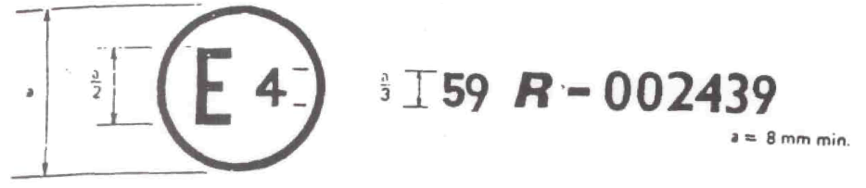

Attēlotā apstiprinājuma zīme, kas piestiprināta trokšņa slāpētāja detaļai, norāda, ka rezerves slāpētāja sistēmas tips ir apstiprināts Nīderlandē (E 4) atbilstoši Noteikumiem Nr. 59 ar apstiprinājuma numuru 002439. Apstiprinājuma numura pirmie divi cipari norāda, ka apstiprinājums ir piešķirts saskaņā ar noteikumu Nr. 59 sākotnējās versijas prasībām.

3. pielikums

TESTA IEKĀRTA

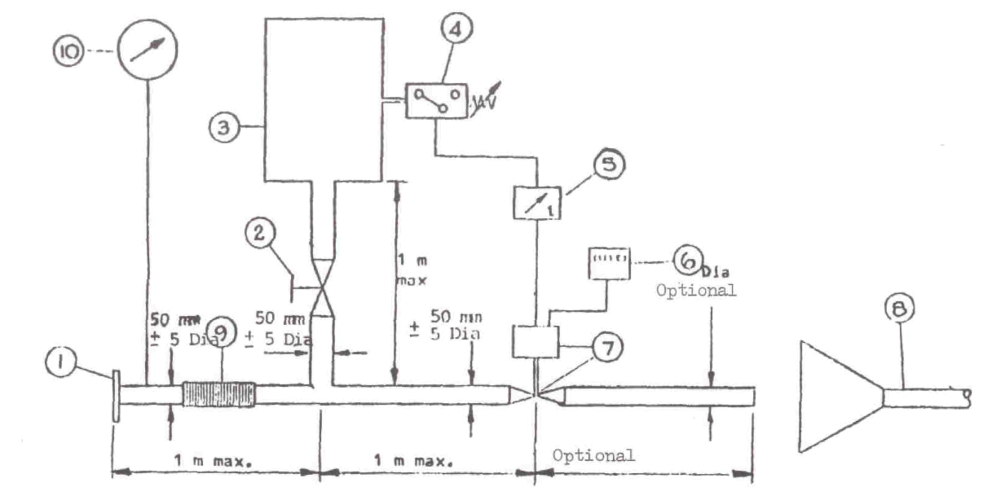
Pēc izvēles

1. - Ieplūdes uzmava savienošanai ar testējamās trokšņa slāpētāja sistēmas aizmugures daļu.
2. – Regulēšanas vārsts (darbināms ar roku)
3. - Kompensācijas rezervuārs no 35 līdz 40 l.
4. – Spiediena slēdzis no 0,05 līdz 2,5 bāriem – 7. mezgla atvēršanai
5. – Laika aiztures slēdzis – 7. mezgla aizvēršanai
6. – Impulsu skaitītājs
7. - Ātrdarbības vārsts, piemēram, izplūdes bremžu sistēmas vārsts 60 mm diametrā, ko darbina pneimatisks cilindrs ar izejas jaudu 120 N pie 4 bāriem. Reakcijas laiks, gan atveroties, gan aizveroties, nedrīkst pārsniegt 0,5 sekundes.
8. - Izplūdes gāzes izsūknēšana
9. - Lokana caurule
10. - Manometrs

4. pielikums

MĒRĪJUMU PUNKTI – IZPLŪDES GĀZU PRETSPIEDIENS

Iespējamo mērījumu punktu piemēri spiediena zuduma testiem. Testa protokolā jānorāda precīzie mērījumu punkti. Tiem jābūt zonā, kur gāzu plūsma ir vienmērīga.

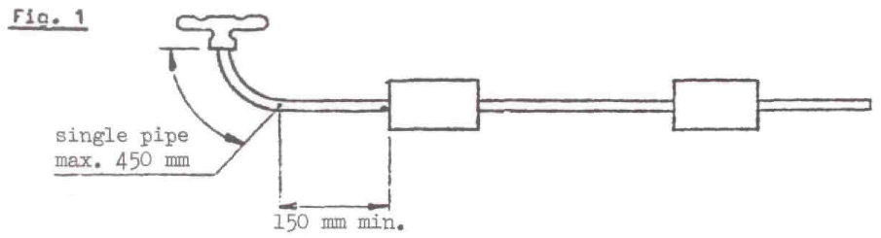

1. attēls | Viena caurule

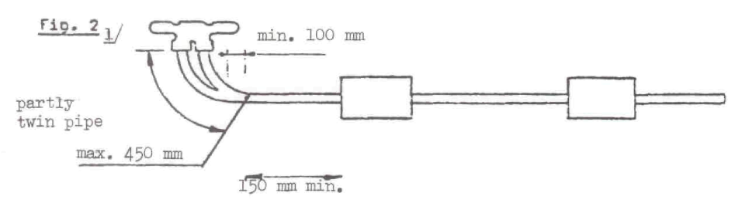

2. attēls | Daļēji dubultota caurule

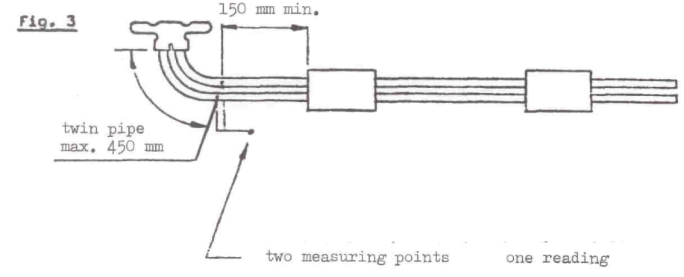

3. attēls | Dubultota caurule
 | Divi mērījumu punkti vienā nolasījumā

* M kategorija - mehāniskie transportlīdzekļi, kam ir vismaz četri riteņi vai trīs riteņi un kuru maksimālais svars pārsniedz 1 metrisko tonnu, un kurus izmanto pasažieru pārvadājumiem. (Posmainos transportlīdzekļus ar divām neatdalāmām vienībām, ko savieno locīkla, uzskata par vienu transportlīdzekli.) M₁ kategorija - transportlīdzekļi, kurus izmanto pasažieru pārvadājumiem un kuros nav vairāk kā astoņas sēdvietas un vadītāja sēdeklis. N kategorija - mehāniskie transportlīdzekļi, kam ir vismaz četri riteņi vai trīs riteņi un kuru maksimālais svars pārsniedz 1 tonnu, un kurus izmanto preču pārvadājumiem. N₁ kategorija - transportlīdzekļi, kurus izmanto preču pārvadājumiem un kuru maksimālais svars nepārsniedz 3,5 metriskās tonnas. Atbilstoši "Transportlīdzekļu klasifikācijai" Noteikumos Nr.13 (E/ECE/324- E/ECE/TRANS/505/Rev.l/Add.12/Rev.2, 5.2.apakšpunktā).
1 - Vācijas Federatīvajai Republikai, 2 - Francijai, 3 - Itālijai, 4 - Nīderlandei, 5 - Zviedrijai, 6 - Beļģijai, 7 - Ungārijai, 8 - Čehoslovākijai, 9 - Spānijai 10 - Dienvidslāvijai, 11 - Apvienotajai Karalistei, 12 - Austrijai, 13 - Luksemburgai, 14 - Šveicei, 15 - Vācijas Demokrātiskajai Republikai, 16 - Norvēģijai, 17 - Somijai, 18 - Dānijai, 19 - Rumānijai, 20 - Polijai, 21 – Portugālei . Turpmākos numurus citām valstīm piešķir hronoloģiskā secībā, kādā tās ratificē Nolīgumu par vienotu apstiprinājuma nosacījumu pieņemšanu un mehānisko transportlīdzekļu aprīkojuma un detaļu apstiprinājuma savstarpēju atzīšanu vai tam pievienojas, un šādi piešķirtos numurus Apvienoto Nāciju Organizācijas ģenerālsekretārs paziņo Līgumslēdzējām pusēm.
* Lieko svītrot.
Ja tas nav iespējams, skatīt 3. attēlu.

